Министерство цифрового развития, связи и массовых коммуникаций
Российской Федерации
Ордена Трудового Красного Знамени федеральное государственное бюджетное образовательное учреждение высшего образования
«Московский технический университет связи и информатики»
_____________________________________________________________
Кафедра Математическая кибернетика и информационные технологии

ЛАБОРАТОРНАЯ РАБОТА №8
по дисциплине
Прикладные информационные систем
на тему:
«Изучение библиотеки jQuery, добавление подсветки для
наведенного поста и эффекта для картинки-логотипа»

Выполнил:
студент(ка) Салтыков Д.А.
(Ф.И.О.)
группа ЗБСТ2256

Проверил:
Сергеев А.Е.
(Ф.И.О.)

Оценка

Дата

Цель работы:
Освоить основы работы с библиотекой jQuery, изучить обработку событий наведения курсора и анимацию элементов, а также получить навыки добавления визуальных эффектов для постов и логотипа на странице блога.

Задачи:
- Подключить библиотеку jQuery к странице архива статей.
- Добавить в разметку каждого поста вспомогательный блок one-post-shadow для эффекта подсветки.
- Настроить CSS-оформление блока подсветки: абсолютное позиционирование, чёрный фон и начальную прозрачность.
- Создать файл highlight-post.js и реализовать обработчики наведения курсора на элементы .one-post.
- Реализовать анимацию изменения прозрачности блока .one-post-shadow при наведении и уходе курсора.
- Изучить использование event.currentTarget и поиск вложенных элементов через jQuery-метод find().
- Добавить эффект увеличения картинки-логотипа при наведении на неё.

Ход выполнения работы:
В ходе выполнения лабораторной работы к проекту была подключена библиотека jQuery, предназначенная для упрощения работы с DOM, обработчиками событий и анимацией элементов. После этого в разметку страницы архива был добавлен дополнительный блок one-post-shadow, который используется как фон для эффекта подсветки отдельного поста при наведении курсора. Для него были заданы CSS-свойства, обеспечивающие размещение на всю площадь поста и начальную прозрачность.

article.css:
.one-post {
position: relative;
overflow: hidden;
padding: 20px;
margin-bottom: 20px;
}
.one-post > *:not(.one-post-shadow) {
position: relative;
z-index: 1;
}
.one-post-shadow {
position: absolute;
top: 0;
left: 0;
height: 100%;
width: 100%;
background: black;
opacity: 0;
z-index: 0;
pointer-events: none;
}

На следующем этапе был создан файл highlight-post.js, в котором с помощью метода hover() для всех элементов .one-post были настроены два обработчика: один для наведения курсора, второй - для его ухода. Внутри обработчиков использовались event.currentTarget, метод find() и функция animate(), за счёт чего прозрачность фонового блока изменялась плавно. Таким образом была реализована анимированная подсветка наведённого поста.

highlight-post.js:
$(document).ready(function () {
$('.one-post').hover(
function (event) {
$(event.currentTarget)
.find('.one-post-shadow')
.stop(true)
.animate({ opacity: 0.1 }, 300);
},
function (event) {
$(event.currentTarget)
.find('.one-post-shadow')
.stop(true)
.animate({ opacity: 0 }, 300);
}
);
});

logo-hover.js:
$(document).ready(function () {
const $logo = $('.header img');
if (!$logo.length) {
return;
}
const baseWidth = $logo.width();
$logo.hover(
function () {
$(this).stop(true).animate({ width: baseWidth + 20 }, 200);
},
function () {
$(this).stop(true).animate({ width: baseWidth }, 200);
}
);
});

На заключительном этапе был добавлен дополнительный эффект для картинки-логотипа: при наведении она увеличивалась по ширине, а высота изменялась пропорционально. Демонстрация работы изображена на рисунке 1.
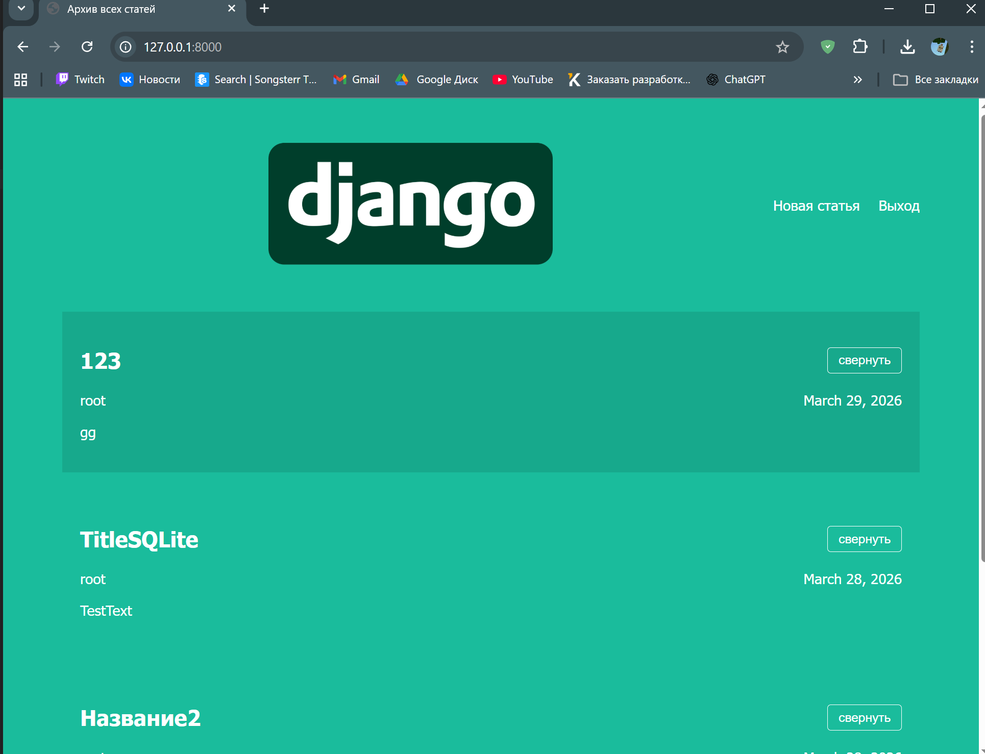
Рисунок 1. Демонстрация работы.

Вывод:
В результате выполнения лабораторной работы были получены навыки использования библиотеки jQuery для работы с DOM и анимацией элементов. Была реализована подсветка постов при наведении курсора и добавлен эффект увеличения логотипа, что позволило освоить методы hover(), find(), animate() и обработку событий в клиентской части web-приложения.

